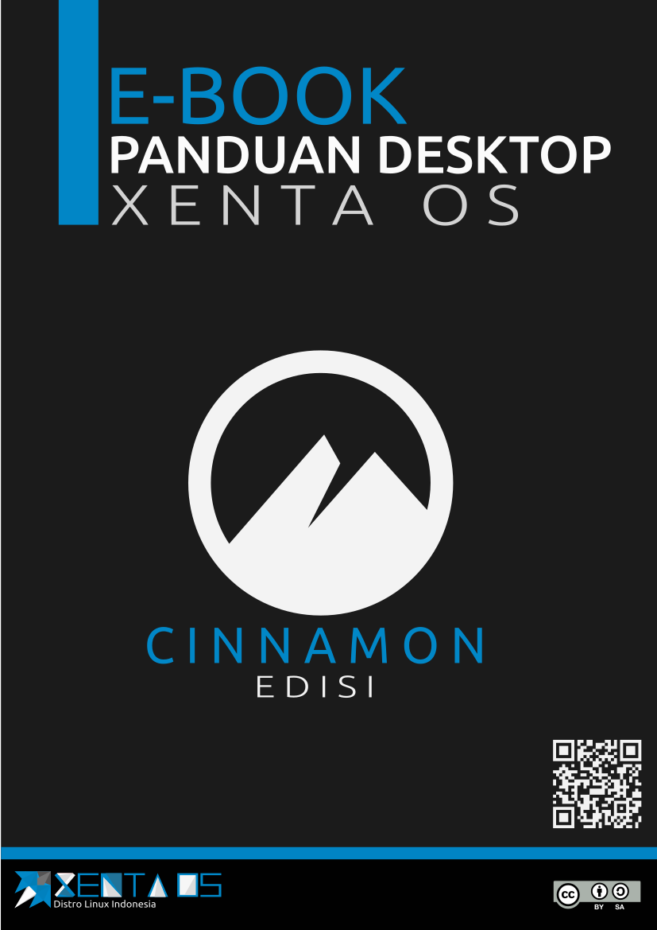



E-Book

Panduan Desktop

Xenta OS Cinnamon Edisi

Versi : 2018
Copyright © 2018 Xenta OS
CC BY-SA 4.0

"Panduan Desktop tingkatan pemula sampai mahir,
dipandu secara rinci dan lengkap beserta gambar”

Kata Pengantar

Assalamu’alaikum Wr. Wb.
Puji syukur kehadirat Allah Swt yang telah senantiasa memberikan rahmat dan karunianya kepada kita semua sehingga kita masih terus diberikan hidayah dan inayahnya. Terimakasih Kepada Semua Tim Proyek dan Kontibusi E-Book ini yang telah meluangkan waktunya serta pikiranya untuk menyusun, menulis, merangkum serta mengoreksi keakuratan data ebook ini.
Kami Tim Project Xenta OS Sangat Sayang dan Peduli Terhadap Pengguna Xenta OS . Salah satu Wujud Nyatanya dengan Membuat E-Book Panduan Desktop Ini, Yang kami susun secara rinci dan padat akan informasi. Buku ini Menjadi Pedoman Desktop Untuk Pengguna Dasar, Mahir kususnya Pengguna Xenta OS Tercinta Kami. Buku Ini Juga Bisa Menjadi Pedoman pada Distro Linux Berbasis Desktop dengan Cinnamon, Panduan Desktop dapat diterapkan di (Ubuntu Family Beserta Turunanya Yang menggunakan Cinnamon).
“Kami Peduli & Kami Nyata Dukung Pengguna Xenta OS”
Keberhasilan Penyususnan ini tak lepas dari pengorbanan dan bukti nyata kerja keras tim proyek Xenta OS dalam keseriusannya mengerjakan salah satu “FOKUS” pada Tim Dokumentasi. Kami Susun E-BOOK Panduan Desktop Ini dengan Segenap Kemampuan dan Ketulusan Hati. Mohon dimaafkan jika Masih ada Kesalahan dalam Pengetikan (typo). Untuk keakuratan Data kami bekerja keras mengkoreksi, dan jika masih ada data yang tidak akurat Mohon Bantu lapor ke Email Leader Developer untuk melakukan koreksi. Diusahakan dengan Segenap kemapuan kami meminimalisi kesalahan data karena sejatinya data data bersumber dari Website, Blog, Wikipedia dan Beberapa Ebook yang dapat dipercaya.
Terimakasih Telah Mengunduh E-Book ini. Semoga Bermanfaat dan Menjadi Panduan serta dalam Pengoprasian Xenta OS.
Wasalamu’alaikum Wr. Wb.
Developer Leader
Xenta OS


DINDIN HERNAWAN
root@dev.xentaos.org

Tim Penyusun
Penyusun e-book ini adalah Tim Proyek Dokumetasi dan Kontribusi dalam penyusunan e-book ini yang ang didesikasikan untuk umum pengguna GNU/Linux dan Khususnya Pengguna Xenta OS. Di lisensikan dibawah Creative Commons CC BY-SA 4.0. Untuk Ketentuan Licensi dapat di baca bagian Halaman Licensi.

Perancang E-Book (Developer Leader)
- Dindin Hernawan root@dev.xentaos.org>
Design Cover E-Book (Developer)
- Ivan Rifki Nuralif ivanrifki@dev.xentaos.org
- Dindin Hernawan root@dev.xentaos.org
Editor & Validasi Data E-book (Developer)
- Indhi Farhandika indhi@dev.xentaos.org
Kontribusi E-Book (Contribusi)
- Andrean Rudi Pratama andreanzzzpratama1@gmail.com
- Abhishta Gatya (Aga) abhishta@dev.xentaos.org
- Alex Ricardo Siahaan alexricardo@dev.xentaos.org
- Alfirman Risqi Azis ara21@dev.xentaos.org
- Andhika Parahita Putra cpnk30@dev.xentaos.org
- Anggara Permana Putra pendaurulang@dev.xentaos.org
- Arradji Sya'ban Alfaridji arradji@dev.xentaos.org
- Danyliuk
- Daryanto Kurosaki daryanto@dev.xentaos.org
- Dikki Harryadi deka19@dev.xentaos.org
- Dikki Nur Rahmat rainpedia@dev.xentaos.org
- Ekky Setio P z-tion@dev.xentaos.org
- Faqih Yugo S node@dev.xentaos.org
- Fathi Sholachuddin
- Feliks Lourensius
- Fikri Saefullah fiksae@dev.xentaos.org
- Gio Santos giosantos@dev.xentaos.org
- Ilham Adi Setiawan ilham@dev.xentaos.org
- Imam Ardy
- Indhi Farhandika indhi@dev.xentaos.org
- Khunaifi Muhammad Anang kunang99@dev.xentaos.org
- Maulana Teguh Setiawan mtblog@dev.xentaos.org
- Mohammad Agung agungichiruki@dev.xentaos.org
- Muchamad Anang Maulana anmay@dev.xentaos.org
- Muhammad Andi Putranto andiroot@dev.xentaos.org
- Muhammad Andika Prawira ndikndikgg@dev.xentaos.org
- Muhammad Ikram xzikram@dev.xentaos.org
- Muhammad Iksan U iykslackers@dev.xentaos.org
- Muhammad Luqni Baehaqi luqni@dev.xentaos.org
- Muhammad Ridhoi exceptionist@dev.xentaos.org
- Muhammad Ridwan ridwan@dev.xentaos.org
- Nafik untitled@dev.xentaos.org
- Rayen dikdroid@dev.xentaos.org
- R Abdullah Hammami tuanmuda@dev.xentaos.org
- Refky Wijaya refky@dev.xentaos.org
- Samman Guntur samman@dev.xentaos.org
- Shakhra Shakhra Zaha Fairuza
- Tian
- Topan Nurpana
- Totok Riyanto tor@dev.xentaos.org
- Zainul Muchlison zain46@dev.xentaos.org
- Zaki Ramdani j0yr1de@dev.xentaos.org

Sponsor

Tera Level

Giga Level

Mega Level



Kilo Level



Media Partner

www.linux-dlx.org


www.linuxnesia.or.id


http://www.maasteguh.web.id


https://nuxlinux.blogspot.co.id/


http://www.kunaifi.com/

Community Partner

http://libreoffice.puskomedia.web.id

Bussiness Partner

https://makaronimafia.com/

Hak Cipta
Atribusi-BerbagiSerupa
CC BY-SA
Tentang Licensi
CC BY-SA Lisensi ini mengizinkan setiap orang untuk menggubah, memperbaiki, dan membuat ciptaan turunan bahkan untuk kepentingan komersial, selama mereka mencantumkan kredit kepada Anda dan melisensikan ciptaan turunan di bawah syarat yang serupa. Lisensi ini seringkali disamakan dengan lisensi "copyleft" pada perangkat lunak bebas dan terbuka. Seluruh ciptaan turunan dari ciptaan Anda akan memiliki lisensi yang sama, sehingga setiap ciptaan turunan dapat digunakan untuk kepentingan komersial. Lisensi ini digunakan oleh Wikipedia, dan direkomendasikan untuk materi-materi yang berasal dari penghimpunan materi Wikipedia dan proyek dengan lisensi serupa.
Diperbolehkan:
Berbagi — menyalin dan menyebarluaskan kembali materi ini dalam bentuk atau format apapun;
Adaptasi — menggubah, mengubah, dan membuat turunan dari materi ini
untuk kepentingan apapun, termasuk kepentingan komersial.
Lisensi ini diterima untuk Ciptaan Budaya Bebas.
Pemberi lisensi tidak dapat mencabut ketentuan di atas sepanjang Anda mematuhi ketentuan lisensi ini.
Ketentuan:
Atribusi — Anda harus mencantumkan nama yang sesuai, mencantumkan tautan terhadap lisensi, dan menyatakan bahwa telah ada perubahan yang dilakukan. Anda dapat melakukan hal ini dengan cara yang sesuai, namun tidak mengisyaratkan bahwa pemberi lisensi mendukung Anda atau penggunaan Anda.
BerbagiSerupa — Apabila Anda menggubah, mengubah, atau membuat turunan dari materi ini, Anda harus menyebarluaskan kontribusi Anda di bawah lisensi yang sama dengan materi asli.

Tidak ada pembatasan tambahan — Anda tidak dapat menggunakan ketentuan hukum atau sarana kontrol teknologi yang secara hukum membatasi orang lain untuk melakukan hal-hal yang diizinkan lisensi ini.
Pemberitahuan:
Anda tidak perlu menaati lisensi untuk bagian materi ini yang telah berada di bawah domain publik atau untuk penggunaan yang diizinkan di bawah pengecualian atau pembatasan.
Tidak ada jaminan yang diberikan oleh lisensi ini. Lisensi ini mungkin tidak memberikan izin yang sesuai dengan tujuan penggunaan Anda. Sebagai contoh, hak-hak lainnya seperti hak atas potret, hak atas privasi, atau hak moral dapat membatasi penggunaan materi berlisensi CC.
https://creativecommons.org/licenses/by-sa/4.0/

 | Creative Commons Attribution-ShareAlike 4.0 International License  This is a human-readable summary of the full license below.  Under this license, you are free to:  - Share — copy and redistribute the material in any medium or format  - Adapt — remix, transform, and build upon the material for any purpose, even commercially.  The licensor cannot revoke these freedoms as long as you follow the license terms.  License terms:  - Attribution — You must give appropriate credit, provide a link to the license, and indicate if changes were made. You may do so in any reasonable manner, but not in any way that suggests the licensor endorses you or your use.  - ShareAlike — If you remix, transform, or build upon the material, you must distribute your contributions under the same license as the original.  - No additional restrictions — You may not apply legal terms or technological measures that legally restrict others from doing anything the license permits.  Notices:  - You do not have to comply with the license for elements of the material in the public domain or where your use is permitted by an applicable exception or limitation.  - No warranties are given. The license may not give you all of the permissions necessary for your intended use. For example, other rights such as publicity, privacy, or moral rights may limit how you use the material.

Daftar Isi :
Kata Pengantar 4
Tim Penyusun 5
Sponsor 7
Tera Level 7
Giga Level 7
Mega Level 7
Kilo Level 7
Media Partner 7
Community Partner 8
Bussiness Partner 8
Hak Cipta 9
Daftar Isi : 11
1)Pengantar Sistem Operasi 13
1.1 Sistem Operasi 13
1.2 GNU 14
1.2.1 Sejarah Proyek GNU 14
1.2.2 Sejarah Free Software Foundation (FSF) 15
1.3 Linux 16
1.3.1 Sejarah Linux 16
1.3.2 Distro GNU/Linux 18
2)Mengenal Xenta OS 19
2.1 Tentang 19
2.1.1 Latar Belakang 19
2.1.2 Sejarah Proyek 19
2.1.3 Asal Usul Nama 20
2.2 Fokus 20
2.2.1 Tujuan 20
2.2.2 Keunikan 21
2.3 Sikap 22
2.3.1 Manifesto 22
2.3.2 Filosofi 23
2.3.3 Slogan 23
2.3.4 Prinsip 24
2.4 Merk 25
2.4.1 Logotype 25
2.4.2 Maskot 26
2.4.3 Hero 27
2.5 Perilisan 28
2.5.1 Kode Nama 28
2.5.2 Nomer Versi 28
2.5.3 Edisi 29
2.5.3.1 Cinnamon 64Bit 29
2.5.3.2 XFCE 32Bit 30
3)Pengenalan Desktop Environment Cinnamon 31
3.1 Sejarah 31
3.2 Fitur 31
4)Panduan Dasar Desktop Environment Cinnamon 32
4.1 Bagian Bagian Desktop Environment Cinnamon 32
4.1.1 Pengenalan Desktop 32
4.1.2 Pengenalan Menu 33
4.1.2.1 Bagian Menu Aplikasi 33
4.1.2.1.1 Pada Menu Kategori “Accessories” 34
4.1.2.1.2 Pada Menu Kategori “Graphics” 36
4.1.2.1.3 Pada Menu Kategori “Internet” 37
4.1.2.1.4 Pada Menu Kategori “Office” 38
4.1.2.1.5 Pada Menu Kategori “Programming” 39
4.1.2.1.6 Pada Menu Kategori “Sound & Video” 39
4.1.2.1.7 Pada Menu Kategori “Administration” 40
4.1.2.1.8 Pada Menu Kategori “Preferences” 40
4.1.2.2 Bagian Kotak Pencarian 40
4.1.2.3 Tips Membuat Pintasan (Shortcut) 40
4.1.3 Pengenalan Panel 41
4.1.4 Pengenalan Applets 41
4.1.5 Pengenalan Keyboard Shortcuts 41
5)Panduan Dasar File Manger 41
5.1 Mengenal Nemo File Manger 41
5.1.1 Mengenal Bagian Bagian Nemo File Manager 41
5.1.2 Tips Nemo File Manager 41
5.1.2.1 Mengarsipkan Berkas 41
5.1.2.2 Membuat Bookmark Directory 41
5.1.2.3 Membuka Directory Sebagai Root 41
6)Dukungan & Kontribusi 42
6.1 Dukungan 42
6.1.1 Forum Komunitas 42
6.1.2 Wiki Panduan 43
6.1.3 Facebook Group Diskusi 43
6.1.4 Telegram Group Chat 44
6.1.5 IRC Group Chat 44
6.2 Kontribusi 45
6.2.1 Bantuan Keuangan 45
6.2.1.1 Donasi 45
6.2.1.2 Sponsor 45
6.2.2 Bantuan Project 45
6.2.2.1 Bergabung ke Tim 45
6.2.2.2 Report Bugs 46
6.2.3 Feedback 46
6.2.3.1 Kritik, Ide dan Saran 46
6.2.4 Bantuan Publikasi 46
6.2.4.1 Media Partner 46
6.2.4.2 Review 47
6.2.4.3 Promosi 47
7)Terimakasih 48
7.1 Group 48
7.1.1 Group Facebook Community FOSS & GNU/Linux 48
7.2 IRC 50
7.2.1 Group Diskusi Topik FOSS & GNU/Linux 50
7.3 Review 51
7.3.1 Blog or Website 51
7.4 Credit 58
7.4.1 E-Book 58
7.4.2 Wiki 58
7.4.3 Website 58
7.4.4 Media 58
7.5 Disclamer 59

Pengantar Sistem Operasi

Sistem Operasi
Sistem operasi (bahasa Inggris: operating system) adalah perangkat lunak sistem yang mengatur sumber daya dari perangkat keras (hardware) dan perangkat lunak (software).

Gambar 1.1
Secara umum, sistem operasi adalah perangkat lunak pada lapisan pertama yang ditempatkan pada memori komputer pada saat komputer dinyalakan booting. Sedangkan software-software lainnya dijalankan setelah sistem operasi berjalan, dan sistem operasi akan melakukan layanan inti untuk software-software itu. Layanan inti tersebut seperti akses ke disk, manajemen memori, penjadwalan tugas schedule task, dan antar-muka user GUI/CLI.
Sehingga masing-masing software tidak perlu lagi melakukan tugas-tugas inti umum tersebut, karena dapat dilayani dan dilakukan oleh sistem operasi. Bagian kode yang melakukan tugas-tugas inti dan umum tersebut dinamakan dengan "kernel" suatu sistem operasi.

Beberapa sistem operasi yang ada saat ini adalah:
- Microsoft Windows
- Mac OS
- BSD
- GNU/Linux

GNU

Sejarah Proyek GNU
GNU akronim dari GNU's not Unix, merupakan sebuah proyek yang digagas oleh Richard Stallman untuk membuat sistem operasi Unix-like yang berbasis semangat free Software.

Gambar 1.2: Logo GNU

Namanya merupakan akronim berulang untuk GNU's Not UNIX (GNU bukanlah UNIX) nama itu dipilih karena rancangannya mirip Unix, tetapi berbeda dari UNIX, GNU tidak mengandung kode-kode UNIX. Pengembangan GNU dimulakan oleh Richard Stallman dan merupakan fokus asli Free Software Foundation (FSF).

Pada tahun 1984 Richard Stallman meluncurkan sebuah proyek yang disebut dengan GNU (GNU'S NOT UNIX) untuk mengembangkan sebuah sistem perangkat lunak bebas (free) yang mirip dengan UNIX. Proyek ini merupakan wujud dari ketidak setujuan Stallman terhadap proprietary software (dimana source code dari sebuah program tidak bisa diketahui oleh orang lain).

Gambar 1.3 Richard Stallman
Proyek ini diawali dengan membangun dari awal sebuah kompiler C yang dikenal dengan nama GCC dan kemudian juga Stallman menulis sebuah editor text yang bernama GNU Emacs.
Perangkat lunak bebas yang dicita-citakan oleh GNU bukan berarti perangkat lunak tersebut gratis, ada empat jenis kebebasan yang diinginkan GNU yaitu:
- Kebebasan untuk menjalankan perangkat lunak tersebut untuk tujuan apa saja (kebebasan 0).
- Kebebasan untuk mempelajari bagaimana perangkat lunak itu bekerja serta dapat disesuaikan dengan kebutuhan penggunanya (kebebasan 1).
- Kebebasan untuk menyebarluaskan kembali hasil salinan perangkat lunak tersebut sehingga dapat membantu pengguna lainnya (kebebasan 2).
- Kebebasan untuk meningkatkan kinerja perangkat lunak tersebut, dan dapat menyebarkannya kembali sehingga dapat dinikmati oleh semua orang (kebebasan 3)
Sebuah perangkat lunak disebut dengan perangkat lunak bebas (freesoftware) jika ke-empat prinsip kebebasan tersebut terpenuhi oleh perangkat lunak tersebut. Untuk melindungi kebebasan yang diinginkan oleh GNU, maka perangkat lunak bebas ini dilindungi oleh sebuah lisensi yang disebut dengan GNU GPL (GNU General Public Licence).
Untuk mengetahui lebih banyak lagi mengenai GNU dapat di lihat halaman resminya di http://www.gnu.org/ .

Sejarah Free Software Foundation (FSF)
Free Software Foundation (FSF) merupakan sebuah organisasi yang didirikan untuk membiayai pengembangan dari perangkat lunak bebas. Organisasi ini didirikan oleh Richard Stallman di tahun 1985 untuk mendukung gerakan dari Free Software GNU.

Gambar 1.4: Logo FSF
Pada awalnya FSF digunakan untuk mempekerjakan developer maupun relawan untuk mengembangkan perangkat lunak bebas. Untuk saat ini relawan FSF terfokus pada masalah hukum dan struktur komunitas pengembang perangkat lunak bebas. FSF memperoleh sumbangan dana dari kalangan perusahaan atau organisasi donatur lainnya yang sifatnya umum dan terbuka bagi siapa saja untuk kelangsungan FSF itu sendiri.
Untuk mengetahui lebih banyak lagi mengenai FSF dapat di lihat halaman resminya di http://www.fsf.org/.

Linux

Sejarah Linux
Pada tahun 1969, Ken Thompson dan Dennis Ritchie (juga adalah developer bahasa C), para peneliti di AT&T Bell Laboratorium Amerika, membuat sistem operasi UNIX. Selanjutnya UNIX Mendapatkan perhatian besar karena merupakan sistem operasi pertama yang dibuat bukan oleh hardware maker. Selain itu juga karena seluruh source code-nya dibuat dengan bahasa C, sehingga mempermudah pemindahannya ke berbagai platform.
Dalam waktu singkat UNIX berkembang dalam dua jalur : UNIX yang dikembangkan oleh Universitas Berkeley dan yang dikembangkan oleh AT&T. Setelah itu mulai banyak perusahaan yang melibatkan diri, dan terjadilah persaingan yang melibatkan banyak perusahaan untuk memegang kontrol dalam bidang sistem operasi. Persaingan ini menyebabkan perlu adanya standarisasi. Dari sini lahirlah proyek POSIX yang dimotori oleh IEEE (The Institute of Electrical and Electronics Engineers) yang bertujuan untuk menetapkan spesifikasi standar UNIX. Sejak saat itu, muncul berbagai macam jenis UNIX.

Gambar 1.5: Sebuah ringkasan sejarah sistem operasi-sistem operasi bertipe Unix

MINIX adalah salah satu Jenis UNIX yang dikembangkan oleh Andy Tanenbaum pada tahun 1987 untuk tujuan pendidikan. Source code MINIX inilah yang menginspirasi lahirnya Linux.
Linux merupakan sebuah Kernel dalam sistem operasi yang diciptakan oleh Linus Torvalds seorang Pelajar Universitas Helsinki Finlandia. Linux sendiri Merupakan proyek hobi yang bertujuan untuk membuat kernel yang gratis dan bebas.

Gambar 1.6: Maskot Kernel Linux

Gambar 1.7: Linus Torvalds
Untuk menjadikan Linux sebuah sistem operasi yang utuh, Linus Torvalds memasukkan library, perangkat lunak(software) dari proyek GNU.
Inilah Menjadikan Kerancuan dalam penafsiran Linux sebagai kernel atau sistem operasi ?

Menurut Kutipan dari Proyek GNU yang dipimpin Richard Stallman.
gnu.org:
Sebenarnya Linux memang ada, dan pengguna-pengguna yang disebut di atas memang menggunakannya, tapi itu sebenarnya hanya bagian dari sistem yang mereka gunakan. Linux adalah kernel: program di dalam sistem yang mengatur alokasi mesin dengan program-program lain yang dijalankan. Kernel adalah bagian penting dari sebuah sistem operasi, tetapi tidak akan berguna jika dijalankan sendirian. Kernel hanya akan berguna di dalam sebuah sistem operasi yang sempurna. Penggunaan Linux umumnya dikombinasikan dengan penggunaan sistem operasi GNU: keseluruhan sistem adalah GNU yang ditambahkan dengan Linux, disebut GNU/Linux. Semua distribusi yang dikenal sebagai “Linux” sebenarnya adalah distribusi GNU/Linux.
GNU/Linux adalah Sistem Operasi utuh yang merupakan gabungan aplikasi-aplikasi, libraries dan tools hasil developing dari GNU Project dengan kernel Linux.
GNU/Hurd dalah Sistem Operasi utuh yang merupakan gabungan aplikasi-aplikasi, libraries dan tools hasil developing dari GNU Project dengan kernel Hurd yang dikembangkanya.

Distro GNU/Linux
Distro GNU/Linux (singkatan dari distribusi perangkat lunak dari proyek GNU dengan Proyek Kernel Linux) adalah sebutan untuk sistem operasi komputer dan aplikasinya, merupakan keluarga Unix yang menggunakan kernel Linux.
Pada masa awalnya setiap orang yang ingin menggunakannya harus mengumpulkan sendiri program-program GNU dan kernel Linux, kemudian menggabungkan untuk menjadi sebuah system operasi yang utuh.
Hal ini menginspirasi beberapa individu, Komunitas bahkan perusahaan yang menggabungkan kernel Linux beserta perangkat lunak bebas GNU dan kemudian mendistribusikanya secara bebas atau pun komersial. Mereka juga menambahkan program yang dibikin sendiri, yang memudahkan untuk menginstall pada sebuah komputer. Membuat manual sendiri serta melakukan pencarian terhadap bug sendiri.
Contoh Disto GNU/Linux yang termasyhur yang paling awal munculnya :
- Slackware
- Debian
- Red Hat Linux
- SUSE
- Mandrake
- Gentoo

Mengenal Xenta OS
Xenta OS merupakan Distro GNU/Linux yang didistribusikan untuk Lokal Indonesia khususnya. Xenta OS merupakan sistem operasi berkernel linux yang dibangun dari berbagai perangkat lunak bebas (freesoftware), perangkat lunak khas (software khas distro xenta os) dan sedikit tambahan perangkat lunak tidak bebas (non-free). Untuk Lengkapnya diuraikan secara sebagai berikut :

Tentang

Latar Belakang

Xenta OS dilatar belakangi oleh proyek sebuah Icons Theme yang di buat oleh Dindin Hernawan Sebagai Project hobbie. yang di publikasi ke situs opendesktop.org pertama kali pada tanggal 24 Januari 2017. Dari Proyek Icons tersebut dikembangkan menjadi sebuah proyek sistem operasi yang dinamakan proyek X7 OS .

Sejarah Proyek

Dindin Hernawan adalah pengguan setia Linux Mint sejak Masih Sekolah SMK di Sekolah Swasta SMK AL-AZHAR Citangkolo Kota Banjar.
Mengenal Linux Mint Pertamakali duduk dibangku kelas I SMK. Waktu itu diberi majalah PC MEDIA yang berisi Review dari Distro Linux Mint. Sejak Saat itu Mempelajari Linux. Guru Pengajar waktu itu sempat bilang dan sangat sangat diingat pesanya “cobalah Linux OpenSUSE”.
Meskipun tak ada kaitanya dengan Linux Mint tapi sempat mencoba openSUSE yang sangat singkat. Xenta OS juga dilatar belakangi oleh Cita Cita Dindin Hernawan yaitu membuat sebuah sistem operasi .
Pada Awalnya Dindin Hernawan sangat kesusahan dan Terbatasnya Informasi dalam teknik membuat Distro GNU/Linux atau sering Disebut Remastering.
Akhirnya dengan hobie dan pengalamannya Dindin Hernawan berhasil mengembangkan sebuah Teknik Remastering yang dikembangkan dari 2 panduan :

- http://www.915tx.com/
  - http://www.915tx.com/remaster/
- http://willhaley.com/
  - http://willhaley.com/blog/create-a-custom-debian-stretch-live-environment-ubuntu-17-zesty

Dindin Hernawan juga menerbitkan sebuah panduan remasteringnya yang Bisa diunduh di Repository Xenta OS. http://repository.xentaos.org/
Github : https://github.com/xentaos/xenta-remaster

Asal Usul Nama
Xenta OS berasal dari kata X dan επτά (bahasa yunani yang artinya tujuh) x sendiri melambangkan untuk OS bertipe Linux, dan επτά diplesetkan menjadi kata enta meskipun itu beda artinya. sebagai bias dari permainan kata. Tujuh itu melambangkan Tujuan.


Fokus

Tujuan
Xenta OS dikembangkan dengan tujuan sebagai berikut :

- Sistem Operasi alternatif Perangkat Lunak yang bebas dan legal.
- Menawarkan lingkungan kerja yang mudah dalam penggunaan (User Friendly).
- Menyertakan berbagai konten lokal khas Indonesia.
- Menyertakan berbagai aplikasi hasil karya para pecinta dan penggiat linux Indonesia.
- Didesain untuk digunakan secara online dan offline.
- Didesain untuk pengguna tingkat dasar, menengah dan Developer.
- Menyertakan program untuk keperluan Perkantoran, Multimedia, Desain Grafis, Pendidikan, Games, Developer, Internet, Warnet dan Keseruan Lainya.Yang Tersedia di Repository Induk (Ubuntu) dan Repository Sendiri (Xenta OS).

Keunikan

- Xenta OS mendesign User Interface yang Modern, Cantik dan User Friendly.
- Xenta OS Sistem Operasi yang Aman Bebas Virus.*
- Xenta OS Memiliki Support yang Panjang. Hanya Merilis Versi LTS.
- Xenta OS Memiliki Repository Paket-Paket Berisi Aplikasi Aplikasi dari Pengembang Perangkat Lunak Lokal Indonesia.
Catatan :
- LTS adalah singkatan dari Long Term Service. Versi LTS didukung lebih lama ( 5 Tahun). Dukungan yang diberikan adalah berupa update paket paket untuk komputer anda.
- *Aman Bebas Virus jika pun ada virus yang berkembang dilinux itu sangat jarang dan tak sebanyak sistem operasi selain linux.

Sikap

Manifesto
Manifesto adalah pernyataan sikap sebuah kelompok yang diumumkan kepada publik.
Manifesto Xenta OS : -=*=-
Kami Menjunjung tinggi nilai perbedaan keyakikan beragama.
Kami Menjunjung tinggi nilai perbedaan kebudayaan.
-=<3=-
Kami Cinta dan Kami Serius apa yang Kami Kerjakan.
-=X=-
Kami Tidak Suka di Target dalam Organisasi ini.
Kami Melakukan Kegiatan ini tanpa paksaan apapun.
-=^=-
Kami Bebas Melakukan Apapun dengan Kreatifitas Kami
mengikuti norma norma berlaku.
-=!=-
Kami Bebas Berkarya mengikuti norma norma berlaku.
Karya Kami Bebas anda sebarkan, kutip, gandakan dan anda jual tapi tidak untuk diakui bahwa itu karyamu. Jika Membuat Turunan dari Karya Kami anda Bebas Mengakui asalkan dengan nama yang berbeda.
-=@=-
Kami Tidak Suka Melanggar Hasil Karya Orang Lain.
Kami Menjunjung Nilai Tinggi Hasil Karya Orang Lain Berupa Apapun.
-=$=-
Kami Tidak Mencari Hanya Sebatas Materi Berupa Kekayaan atau
Pun Harta Berlimpah dari Organisasi Yang Kami Kerjakan.
Kami Tidak Mencari Ketenaran dari Organisasi Yang Kami Kerjakan.
Kami Tulus dan Cinta Membangun Organisasi Kami.
/
root@dev.xentaos.org
Dindin Hernawan
Leader

Filosofi
Filosofi adalah Ungkapan seseorang mengenai sikap
Filosofi Xenta OS Berdasarkan :

Keterangan :

Kebaikan Untuk Sesama
" Kami Berkomitment Mendidekasikan Project Xenta OS Untuk Memberikan Solusi, Pilihan dan Alternatif Sistem Operasi yang Bebas tersedia secara gratis kepada masyarakat umum . sebagai wujud kebaktian kepada negara republik indonesia tercinta."

Slogan
Slogan adalah motto atau frasa yang dipakai pada konteks politik, komersial, agama, dan lainnya, sebagai ekspresi sebuah ide atau tujuan yang mudah diingat. Kata "slogan" sendiri diambil dari istilah dalam bahasa Gaelik, sluagh-ghairm, yang berarti "teriakan bertempur".
Slogan Xenta OS:
- We are One (Sudah - 2016)
- Terbangkan Kebebasanmu (2016 - Sekarang)

Keterangan :

" Terbangkan Kebasanmu dalam hal Berekspresi, Berkarya dan Beraktifitas sesuai norma-norma yang berlaku."

Prinsip
Prinsip adalah suatu pernyataan fundamental atau kebenaran umum maupun individual yang dijadikan oleh seseorang/ kelompok sebagai sebuah pedoman untuk berpikir atau bertindak.

Keterangan :

Dikerjakan Berdasarkan Hobbie yang Serius diKerjakan.
Pesan Untuk Developer Xenta OS
Kewajiban:
* Niat adalah kewajiban utama untuk berkontribusi di Xenta OS.
* Sebagai developer xenta os anda harus ikhlas mengorbankan waktu luang. keringat dan pikiran dalam pengerjaan tugas atau misi.
* Jika ada rapat atau diskusi rutin tiap akhir pekan dan bulan diusahakan hadir. Jika anda sibuk dengan pekerjaan atau tugas sekolah di ijikan tidak hadir.
Pengerjaan:
* Kerjakanlah Karena Hobbie yang serius dikerjakan.
* Jika ada kegiatan penting di kerjaan atau sekolah.
silahkan mendahulukan kepentingan kegiatan itu.
* Project ini dikerjakan di waktu luang.
* Kerjakanlah santai, tenang dan enjoy.
* Tidak ada batasan deadline.

Merk

Logotype
Logo merupakan suatu gambar atau sekadar sketsa dengan arti tertentu, dan mewakili suatu arti dari perusahaan, daerah, organisasi, produk, negara, lembaga, dan hal lainnya membutuhkan sesuatu yang singkat dan mudah diingat sebagai pengganti dari nama sebenarnya.
Xenta OS Memiliki Logo lebih tepatnya logotype.

Hanya Huruf E, T dan S yang default font. dan XNAO didesign .

Maskot
Maskot adalah bentuk atau benda yang dapat berbentuk seseorang, binatang, atau objek lainnya yang dianggap dapat membawa keberuntungan dan untuk menyemarakkan suasana acara yang diadakan. ... Setiap maskot yang dibuat akan diberikan nama panggilan yang sesuai dengan karakter dari maskot itu sendiri.
Maskot Xenta OS :


Maskot Pertama (Project X7 OS)
Maskot Pertama (Project X7 OS) Sekilas Mirip Layang Layang dan didesign secara sederhana.

Maskot Saat ini Xenta OS
Maskot Saat ini Xenta OS Sekilas Mirip Pesawat terbang. dan memang benar ini pesawat terbang ? dan kenapa harus pesawat terbang ? xenta memiliki impian agar menjadi distro linux indonesia yang bisa terbang tinggi seperti pesawat dan terbang bebas seperti rasa ingin tahu yang tak terbatas.

Hero
Hero adalah sebuah kartun fiksi karya Xenta OS di setiap Versi Kode Nama Xenta OS LTS . Baca Cerpennya…


Hero Rilis : “Arok”
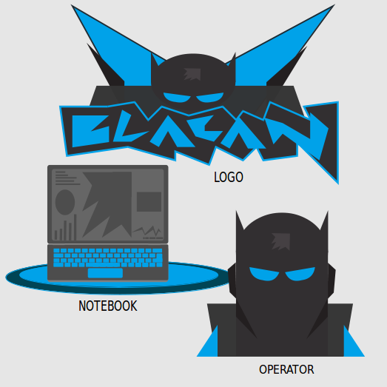
Hero Developer : “Blacan”

Perilisan

Kode Nama
Kode Nama di Xenta OS selalu menggunakan nama raja raja dalam sejarah indonesia, alternatifnya menggunakan nam kota di indonesia. Kode Nama selalu Berurutan sesuai urutan abjad dan huruf pertama dari nama kode sesuai dengan indeks nomor versi dalam alfabet. kode nama pertama di mulai dar Arok.
No | Kode Nama | Nomer Versi | Publikasi
1. | -Alpha | 1.1 | Tidak Dipublikasikan
2. | -Betha | 1.2 | Tidak Dipublikasikan
3. | Arok | 1.3 | Di Publikasikan Diambil dari Nama Raja Ken Arok
4.

Nomer Versi
Nomer Versi di Xenta OS terdiri 2 Nomer dengan dipisahkan batas “. LTS”.
Nomer Based Xenta OS di Mulai dari Linux Mint Versi 18.1 didalam Kode Based Xenta di sebut "1". Pertama Karena Xenta OS memulai dari Versi Linux Mint 18.1.
Based Linux Mint | (X) Nomer Linux Mint di Xenta OS | (Y) Nomer Rilis Xenta OS
18.1 | 1 | -Alpha
18.1 | 1 | -Betha
18.1 | 1 | Arok

Rumus Penulisan Rilis :
X.Y LTS

X = Nomer Linux Mint di Xenta
Y = Nomer Rilis Xenta OS

Nama OS + Nomer Versi+ LTS + Kode Nama + Desktop Envirotment + Architectur
Contoh :
Xenta OS 1.3 LTS "Arok" Cinnamon amd64
Nama OS | Nomer Versi | Kode Nama | Desktop Envirotment | Architectur
Xenta OS | 1.3 LTS | Arok | Cinnamon | amd64

Edisi

Cinnamon 64Bit

Xenta OS memfokuskan dan mengembangkan racikan Desktop Cinnamons Edisi di architectur 64 bit. ditargetkan untuk Komputer Desktop dan Laptop

Minimal spesifikasi yang dibutuhkan :

- Memory Minimal RAM 2 GB DDR3/DDR4
- Prosesor Minimal Dual Core 2.0 GHz
- OnBoard Video Grafis
  - Direkomendasikan Video Grafis / GPU 2 GB DDR3
- Hardisk Minimal Memiliki Kapastitas 16 Gb

XFCE 32Bit

Xenta OS memfokuskan dan mengembangkan racikan Desktop XFCE Edisi di architectur 32 bit. ditargetkan untuk Komputer Desktop dan Notebook.
Minimal spesifikasi yang dibutuhkan :

- Prosesor Minimal Pentium 4 2.0 GHz
- Memory Minimal RAM 1 GB DDR/DDR2
- OnBoard Video Grafis
  - Video Grafis / GPU Minimal 512 Mb DDR/DDR2
- Hardisk Minimal Memiliki Kapastitas 16 Gb

Pengenalan Desktop Environment Cinnamon

Sejarah
Cinnamon adalah lingkungan desktop berbasis GNOME 3 . Dimulai pada tahun 2011. Cinnamon awalnya dimulai sebagai garpu GNOME Shell , yang awalnya merupakan cangklas grafis perangkat lunak GNOME, namun menjadi lingkungan desktopnya sendiri di Cinnamon 2.0. Cinnamon dikembangkan oleh distribusi Linux Mint , dengan adopsi yang lebih luas menyebar ke distribusi Linux lainnya dari waktu ke waktu.

Fitur
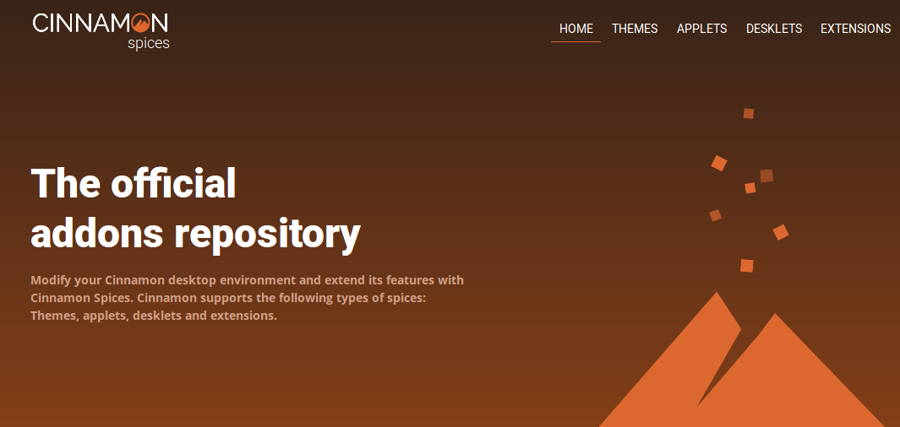
Fitur yang disediakan oleh Cinnamon termasuk
- Efek desktop, termasuk animasi, efek transisi dan transparansi menggunakan komposisi;
- Panel yang dilengkapi dengan menu utama, peluncur, daftar jendela dan baki sistem dapat disesuaikan di sisi kiri, kanan, atas atau bawah layar.
- Berbagai ekstensi;
- Applet yang muncul di panel
- Ikhtisar dengan fungsi yang serupa dengan di GNOME Shell; dan
- Pengaturan editor untuk kemudahan kustomisasi. Hal ini dapat menyesuaikan:
  - Panel
  - Kalender
  - Tema
  - Efek desktop
  - Applet
  - Ekstensi

Panduan Dasar Desktop Environment Cinnamon

Bagian Bagian Desktop Environment Cinnamon

Pengenalan Desktop
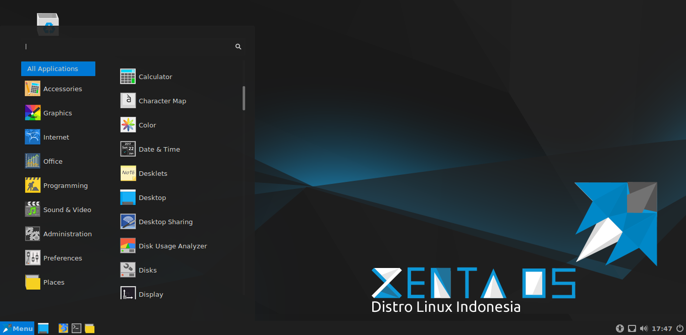
Keterangan :

Pengenalan Menu
Pada Apples Menu terdapat bagian bagian seperti kategori menu, kolom pencarian dan lain lain selebihnya lihat gambar dibawah ini :
2
5
Keterangan :
Penjelasan :
1. Applets Menu
2. Applets Show Desktop
3. Applets Shorcut Aplikasi
4. Kategori Menu
5. Menu Aplikasi Sesuai Kategori
Menu yang dipilih
6. Scrollbar (Tombol Gulir)
7. Search Bar (Kolom Tempat Mencari File atau Aplikasi)
1
3
4
6
7

Bagian Menu Aplikasi
Xenta OS menyediakan aplikasi langsung yang disertakan secara default ketika Anda menginstal Xenta OS dikatakan bagian dari "Default Software Selection".
Pada bagian kanan menu, Anda dapat melihat semua aplikasi yang diinstal. Aplikasi-aplikasi tersebut dikelompokkan berdasarkan kategori. Kategori pertama disebut "All Applications" dan, seperti yang mungkin Anda duga, itu menunjukkan daftar semua aplikasi yang terinstal.

Pada Menu Kategori “Accessories”
Anda akan menemukan aplikasi berikut :
Icon Aplikasi | Nama Aplikasi | Deskripsi Aplikasi
 | Alldeb Manager
 | Archive Manager | Aplikasi untuk membuat atau menekstrak arsip (Zip, Tar, dan  lain-lain.)
 | Calculator | Sebuah kalkulator
 | Character Map | Sebuah alat untuk menyalin dan menyisipkan karakter khusus  (misalnya aksentuasi) dengan mudah.
 | Disks | Sebuah alat yang menunjukkan Anda bagaimana hard drive Anda  dipartisi.
 | Document Viewer | Sebuah alat untuk melihat PDF dan dokumen lainnya.
 | Files | Sebuah link untuk direktori Home di Nemo File Manager
 | Font Viewer | Sebuah alat untuk melihat font yang tersedia.
 | Help | Sebuah alat untuk mencari bantuan (manual page).
 | Image Viewer | Aplikasi untuk melihat foto.
 | Passwords and Keys | Sebuah alat untuk mengelula password
 | Screen Reader | Sebuah alat untuk screen reader (pembaca screen) utilitas assebility
 | Screenshot | Sebuah alat untuk mengambil screenshot. Anda juga dapat  memulai dengan "Print scrn" pada keyboard Anda untuk  mengambil screenshot desktop, atau dengan "ALT" + "Print scrn"  untuk mengambil screenshot dari jendela aktif.
 | Text Editor | Xed, sebuah aplikasi editor teks
 | Tomboy Notes | Sebuah aplikasi untuk menulis catatan
 | USB Image Writer | Sebuah alat sederhana untuk menulis file ISO ke USB Drive
 | USB Stick Formatter | Sebuah alat untuk membersihkan dan memformat USB Drive

Pada Menu Kategori “Graphics”
Anda dapat menemukan aplikasi berikut :
Icon Aplikasi | Nama Aplikasi | Deskripsi Aplikasi
 | GIMP Image Editor | Aplikasi yang memungkinkan Anda untuk memperbaiki, merubah atau bahkan membuat gambar. Padanan terbaik Linux bagi  Photoshop.
 | Inkscape | Aplikasi yang memungkinkan Anda untuk memperbaiki, merubah atau bahkan membuat gambar vector. Alternatif terbaik Linux bagi Corel Draw.
 | Pix | Aplikasi untuk menata foto.
 | Simple Scan | Aplikasi untuk menscan dokument dari perangkat scanner.

Pada Menu Kategori “Internet”
Anda dapat menemukan aplikasi berikut :
Icon Aplikasi | Nama Aplikasi | Deskripsi Aplikasi
 | Dropbox | Sebuah aplikasi file cloud (Media Penyimpanan file di internet)
 | Filezilla | Sebuah aplikasi client FTP manager
 | Firefox Web Browser | Sebuah peramban web.
 | Hexchat | Aplikasi Chating Internet Relay Chat (IRC)
 | Liferea | Aplikasi Pembaca Feed Website dan Blog.
 | Transmission | Torrent Client.

Pada Menu Kategori “Office”
Anda dapat menemukan aplikasi berikut :
Icon Aplikasi | Nama Aplikasi | Deskripsi Aplikasi

 | LibreOffice | General Starter untuk office suite ini.

 | LibreOffice Calc | Aplikasi spresdsheet (alternatif Microsoft Excel dan kompatibel dengan XLS).
 | LibreOffice Draw | Untuk menggambar, Bagian dari Office Suite ini.
 | LibreOffice Impress | Aplikasi untuk membuat presentasi dalam bentuk slide (alternatif Microsoft Powerpoint dan kompatibel dengan PPT).
 | LibreOffice Math | Aplikasi untuk membuat dan mengedit rumus matematika.
 | LibreOffice Writer | Pengolah kata (alternatif Microsoft Word dan kompatibel dengan  DOC).

Pada Menu Kategori “Programming”
Anda dapat menemukan aplikasi berikut:
Icon Aplikasi | Nama Aplikasi | Deskripsi Aplikasi
 | Bluefish Editor | Editor Teks dikhususkan untuk Pengembangan Web.
 | Geany | Editor Teks dikhususkan untuk Pengembangan Aplikasi. Mendukung banyak basaha pemrograman seperti C, C++, Ruby, python dan lain lain.

Pada Menu Kategori “Sound & Video”
Anda dapat menemukan aplikasi berikut:
Icon Aplikasi | Nama Aplikasi | Deskripsi Aplikasi
 | Brasero | Sebuah aplikasi burning CD/DVD. Brasero juga bisa membuat CD  audio dari file multimedia.
 | Rhythmbox | Sebuah aplikasi musik untuk memutar radio online, streaming musik dari Internet dan layanan musik online dan mendengarkan koleksi file musik (alternatif untuk iTunes). Banshee juga mengelola podcast, player portabel dan dapat merobek CD.
 | VLC Media Player | Sebuah pemutar video, terkenal karena mampu memainkan hampir  semua file video yang tersedia di Web.

Pada Menu Kategori “Administration”
Anda dapat menemukan aplikasi berikut:

Pada Menu Kategori “Preferences”
Anda dapat menemukan aplikasi berikut:

Bagian Kotak Pencarian
Jika Anda tidak dapat mengingat bagaimana menemukan aplikasi tertentu dalam menu atau jika Anda ingin untuk mendapatkan akses lebih cepat ke sana Anda dapat menggunakan fitur pencarian.
Cukup klik pada "Menu" di sudut atas layar Anda dan mulai mengetik nama atau deskripsi aplikasi yang Anda cari. Saat Anda mengetik, hanya aplikasi sesuai dengan pencarian Anda akan tetap terlihat dalam menu.

Tips Membuat Pintasan (Shortcut)
Jika Anda tidak menyukai gagasan memiliki aplikasi favorit, Anda dapat menggunakan panel atau desktop Anda untuk mencapai hasil yang sama, (yaitu, memberikan diri Anda akses cepat ke aplikasi Anda). Cukup klik kanan aplikasi pilihan Anda dari menu untuk dan pilih "Add to Panel" atau "Add to desktop".

Pengenalan Panel

Pengenalan Applets

Pengenalan Keyboard Shortcuts

Panduan Dasar File Manger

Mengenal Nemo File Manger

Mengenal Bagian Bagian Nemo File Manager

Tips Nemo File Manager

Mengarsipkan Berkas

Membuat Bookmark Directory

Membuka Directory Sebagai Root

Dukungan & Kontribusi

Dukungan
Xenta OS memberikan dukungan terhadap pengguna kami secara gratis. Baik Melalui E-Book Panduan, forum, wiki, diskusi chat telegram dan lain lain sebagai berikut :

Forum Komunitas
Xenta OS menyediakan forum sebagai wadah dalam berdiskusi, berbagi informasi dalam mengatasi permasalahan yang dialami dan Membahas topik yang berkaitan GNU/Linux. Kunjungi Forum Resmi Xenta OS di :
http://forum.xentaos.org/


Wiki Panduan
Xenta OS menyediakan wiki sebagai media belajar secara otodidak atau sebagai panduan dasar mengenal Linux. Kunjungi Wiki Resmi Xenta OS di :
http://wiki.xentaos.org/


Facebook Group Diskusi
Xenta OS menyediakan wadah dalam berdiskusi santai seputar sesama pengguna Xenta OS dan Berdiskusi seru yang berkaitan dengan GNU/Linux. Silahkan Bergabung dalam sebuah Komunitas Xenta OS di grup facebook. Gabung di :
https://facebook.com/groups/communityxentaos


Telegram Group Chat
Xenta OS menyediakan group chat telegram sebagai grup diskusi resmi. Membahas Topik Berkaitan dengan Xenta OS, GNU/Linux, FOSS. Dalam Group mengadakan Kulgram (Kuliah Telegram) Gratis, Topiknya “Berkarya dan Berkreatifitas” .
Invite Link : t.me/xentalinuxser


IRC Group Chat
Xenta OS menyediakan group chat IRC sebagai grup diskusi resmi. Membahas Topik Berkaitan dengan Xenta OS, GNU/Linux, FOSS.
Silahkan Gabung di IRC Chat
Server | Channel
irc.freenode.net | #xentao
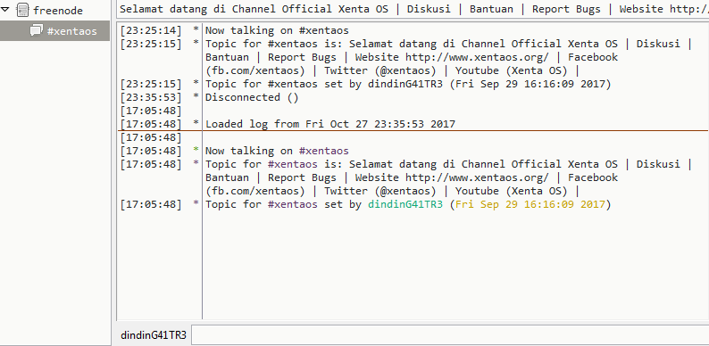

Kontribusi
Proyek Xenta OS menerima banyak dukungan dari masyarakat yang pengguna dan kami ingin mengucapkan terima kasih setiap kontributor untuk berpartisipasi. Kita tumbuh cepat dan distribusi kami semakin baik setiap hari terima kasih kepada Anda.
Hal ini sangat mudah untuk membuat perbedaan. Tergantung pada keahlian Anda, ketersediaan Anda, dan pada kekayaan Anda, Anda dapat membantu Xenta OS dalam satu atau lebih dari cara berikut:

Bantuan Keuangan

Donasi
Anda dapat membantu dengan membuat kontribusi keuangan untuk proyek. Karena pendapatan dari iklan dan donasi Anda, proyek Xenta OS mampu membeli hardware dan peralatan baru, dan untuk memberikan pendapatan bagi tim pengembangan.

Buat Donasi

Sponsor
Dengan mensponsori Xenta OS, Anda akan memberikan kontribusi untuk Xenta OS dengan memberikan tim pengembangan penghasilan tetap dan dapat diprediksi. Sponsor adalah cara terbaik untuk membantu pengembang dan seniman Xenta OS sampai ke titik di mana mereka mampu bekerja penuh waktu pada proyek-proyek Xenta OS terkait.

Menjadi Sponsor

Bantuan Project

Bergabung ke Tim
Xenta OS adalah Project Terbuka, non-profit, Sebagai Project Hobi, Research, Pengembangan, Media Belajar, Melatih Skill, Berkarya dan lain lain. sangatlah menyenangkan,Mari Bergabunglah dalam Project Xenta OS terbuka bagi siapa saja yang ingin berkontribusi.


Gabung dengan Project

Report Bugs
Xenta OS sangat Senang sekali dan Mengucapakan terimakasih sebesar besarnya jika andaMembantu Mereport Bugs Xenta OS agar Xenta OS menjadi lebih baik lagi :).


Report a Bugs

Feedback

Kritik, Ide dan Saran
Xenta OS sangat terbuka bagi siapa saja yang membuka kritik, ide dan saran. jika Anda memiliki kritik, ide dan saran tentang bagaimana membuat Xenta OS yang lebih baik, kami selalu tertarik menerimanya :).


Kirimkan Kritik, Ide dan Saran

Bantuan Publikasi

Media Partner
Xenta OS, Mengucapakan terimakasih sebesar besarnya jika anda Bersedia Bekerjasama dengan Kami sebagai Media Partner Xenta OS.

Menjadi Media Partner

Review
Sebelumnya Terimakasih telah menggunakan Xenta OS, Kami TIm sangat Senang sekali dan Mengucapakan terimakasih sebesar besarnya jika anda Menulis Ulasan Xenta OS agar Xenta OS menjadi lebih baik lagi :).


Tulis Testimonial

Promosi
Xenta OS, Mengucapakan terimakasih sebesar besarnya kepada yang sudah membagikan dan Menyebarkan Xenta OS di jejaring sosial (Facebook, Twitter, Youtube dan lain lain).
Berikut Daftar Website dan Jejaring Sosial Xenta OS Resmi :
Nama | Link
Website | www.xentaos.org
Facebook | facebook.com/xentaos
Twitter | twitter.com/xentaos
Instagram | instagram.com/xentaos
Youtube | https://www.youtube.com/channel/UCkHSSY-ZJlKRVwnVhJYDJWg

Terimakasih
Terimkasih kepada komunitas group facebook yang telah membatu membagikan info dari Distro Xenta OS kepada masyarakat umum. Terimakasih Kepada :

Group

Group Facebook Community FOSS & GNU/Linux
  Keterangan : | https://web.facebook.com/groups/2327054593  Group Facebook Komunitas Ubuntu Indonesia  Komunitas khusus untuk pengguna ubuntu bisa juga pengguna selain ubuntu yang membahas seputar dunia ubuntu
  Keterangan : | https://web.facebook.com/groups/154394617936207  Group Facebook Komunitas Linux Mint Indonesia.  Komunitas khusus untuk pengguna linux mint bisa juga pengguna selain Linux mint yang membahas seputar dunia linux mint.
  Keterangan : | https://web.facebook.com/groups/ayobelajarlinux  Group Facebook Komunitas Ayo Belajar Linux.  Komunitas seru tempat mencari bantuan dan berdiskusi seputar GNU/linux. Disini juga bisa menyakan atau sekedar memberikan informasi menarik seputar GNU/linux.
  Keterangan : | https://web.facebook.com/groups/indonesiaLFScommunity  Group Facebook Komunitas LFS Indonesia  Komunitas berbeda dari yang lain disini membahas topik LFS (Linux From Scratch) . Yaitu sebuah komunitas yang membahas topik khusus yang berkaitan dengan LFS.
  Keterangan : | https://web.facebook.com/groups/linuxart  Group Facebook Komunitas Linux Desktop Art  Komunitasnya seru bisa berbagi screenshot dari pengaturan theme dan aktifitas berkaitan dengan desktop art lainya.
  Keterangan : | https://web.facebook.com/groups/121445447903752  Group Facebook Komunitas GIMP Indonesia  Komunitas khusus untuk pengguna GIMP sebuah aplikasi grafis yang freeware. Disini bisa mencari bantuan atau belajar bersama dengan komunitas berkaitan dengan GIMP tentunya.

IRC
IRC sebenarnya adalah teknologi lama untuk chatting pada sebuah kanal ( mudahnya : sebuah room). Pada linux, terdapat banyak sekali aplikasi yang dapat digunakan untuk terkoneksi pada server IRC.

Group Diskusi Topik FOSS & GNU/Linux
Group Komunitas dan Ngobrol santai di kanal super seru IRC membahas topik berkaitan dengan open source dan GNU/Linux.
Server IRC | Channel
irc.freenode.net | #ubuntu-indonesia

Keterangan :

Review
Terimkasih kepada media blog dan website yang telah mereview serta membagikan info dari Distro Xenta OS kepada masyarakat umum. Terimakasih Kepada :

Blog or Website
Berikut Daftar Review Xenta OS dari Berbagai Blog atau Website.
Review Sekarang



www.migrasilinux.or.id



www.kabarlinux.web.id



www.linuxsec.org



www.gangbuntu.id



www.lombokfoss.com



www.sekolahlinux.com



www.linux.or.id



ribalinux.blogspot.co.id



www.gaptek.net



www.behangat.net



tutorial.caragratis.website



www.perpustakaan24.net



barudaklinux.blogspot.co.id



www.linuxidc.com



imcn.me



elwayblog.wordpress.com



ftconnect.blogspot.co.id



firmantkjnesaba2016.blogspot.co.id



linuxtechindonesia.blogspot.co.id

www.linux-dlx.org



www.mas-tah.com



www.indomangga.web.id



kampunglinuxjatisari.wordpress.com



www.sudoway.id

https://heureuytech.web.id/



https://indomesa.blogspot.co.id/



http://lampulinux.blogspot.co.id/



http://www.linuxosindonesia.com/



http://edhoname.blogspot.co.id/



http://yodha.web.id/



http://netopensource.com/



https://brainly.co.id/

Credit
Materi dari ebook ini mengutip dari berbagai sumber wiki, website dan panduan yang tertera di halaman Credit ini. Lalu dari sumber tersebut diterjemahkan, dikemas ulang dan dirangkum. Penolakan Terhadap Materi dapat diajukan dan Tidak Bermaksud mengambil gagasan atau informasi. Penolakan Mohon Di Kirim Lewat Email Ke root@dev.xentaos.org .
THE MATERIAL OF THIS EBOOK QUOTES FROM VARIOUS SOURCES OF WIKIS, WEBSITES AND GUIDES LISTED ON THIS CREDIT PAGE. THEN FROM THE SOURCE IS TRANSLATED, REPACKAGED AND SUMMARIZED. DISCLAIMER MATERIAL MAY BE FILED AND NO PURPOSE TO RETRIEVE AND STEAL IDEAS OR INFORMATION. EMAIL DENIED TO ROOT@DEV.XENTAOS.ORG .

E-Book
E-Book ini mengutip rancangan, susunan dari berbagai sumber e-book atau panduan dibawah ini. Kemudian diterjemahkan, dikemas ulang, disusun ulang, dipadatkan dan dirangkum. Pustaka sumber ebook sebagai rujukan :

- Official User Guide Linux Mint 18 Cinnamon Edition

Wiki
E-Book ini mengutip dari berbagai sumber wiki dan panduan dibawah ini lalu diterjemahkan, dikemas ulang, dipadatkan dan dirangkum. Pustakan Wiki E-Book ini :

- https://id.wikipedia.org/
- https://en.wikipedia.org/
  - https://en.wikipedia.org/wiki/Cinnamon_(software)

Website
E-Book ini mengutip dari berbagai sumber website dibawah ini lalu diterjemahkan, dikemas ulang dan dirangkum. Pustakan Website E-Book ini :

- Edit Here
  - Edit Here

Media
E-Book ini menggunakan Gambar dan Illustrasi dari Berbagai Media dibawah ini. Pustakan Media E-Book ini :
Gambar atau Ilustrasi :

- Edit Here
  - Edit Here

Templates :
- http://blognyaanjrah.blogspot.co.id/
  - http://blognyaanjrah.blogspot.co.id/2013/01/Contoh-Disclaimer-legal-notives-Produk-ebook-Bahasa-Indonesia.html

Disclamer
Segala usaha telah dibuat seakurat mungkin untuk menggambarkan ebook ini dan potensinya. Contoh dalam ebook ini tidak dapat di anggap sebagai janji atau garansi untuk mendapatkan penghasilan. Potensi untuk mendapat penghasilan sepenuhnya tergantung pada pribadi masing-masing yang menggunakan ebook kami, ide kami, teknik dan usaha yang di lakukan.
EVERY EFFORT HAS BEEN MADE AS ACCURATELY AS POSSIBLE TO DESCRIBE THIS EBOOK AND ITS POTENTIAL. EXAMPLES IN THIS EBOOK CAN NOT BE CONSIDERED AS A PROMISE OR A GUARANTEE TO EARN AN INCOME. THE POTENTIAL FOR EARNING A LIVING DEPENDS ENTIRELY ON EACH PERSONALITY BY USING OUR EBOOK, IDEAS, TECHNIQUES AND EFFORTS.

